تعرف على عائلتي انا وصديقي بطروق
استخدم القواعد يا بطل

….=…..+ ……

….=…..-……

اجمع 6

….=…..+ ……

….=…..-……

اطرح 3
….=…..+ ……

….=…..-……

….=…..-……

….=…..+ ……

10
20
8
13
35

5
3

6
4

10
8

6
7

10
9

12
11
9
40
27
18
0
لوني الاعداد الزوجيه التي تشاهدها على ملابسي
هيا يا صديقي لنتعاون

5

3
+
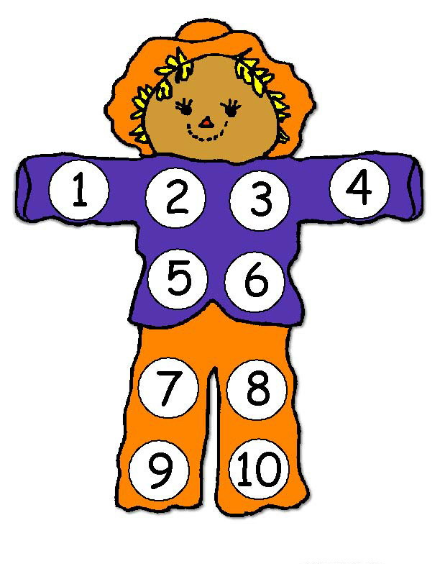

5

8
4

+
+
2
3

1

2

هيا بنا نعد الخمسات لنجمع الرحيق من الازهار
ساعدني للوصول الى صديقي الاخطبوط بالعد ب2

هيا لنجيب عن التمثيل البياني يا صديقي
جدي الفرق يا صديقي
هيا يا حلوه لنفكر بطريقه سهله لجمع هذه الاعداد
عدد الجوائز التي حصل عليها الطلاب
عدد الجوائز | الاسم
 | عبد الله
 | محمد
 | سالم

ضعف 5

ضعف 3

اجيب عن اسئله التمثيل البياني يا بطل

من الذي حصل على عدد اكبر من ...........

من الذي حصل على العدد الاقل من .................

بكم تزيد عدد الجوائز التي حصل عليها عبدالله عن سالم ........
ضعف 4

ضعف 8

آحاد
عشرات
اكتب الاعداد
هيا يا صغيري لنجد الفرق

................._.................= ............

................._.................= ............

آحاد
عشرات

................._.................= ............

ارسم اقراصا على لوحه العشره لتصنع 10 عند جمعك العدد 9

اشتريت 5 ثم اعطتك المعلمه 7
كم معك الان ؟

عندك 12 اعطيت اختك 4
ماعدد ما بقي معك الآن من ؟

9 + 4 =

9 + 6 =

9 + 8 =

ساعديني يا حلوه لكي اصيد طعامي المفضل

هيا يا حلوه لنجمع الاعداد معا

= 5 - 9

3 + 4 =
= 3 -10

7 + 2 =
3 8 - 4 5 =
8 + 10 =
9 + 1 =
0 + 11 =
3 + 9 =
5 + 6 =
6 + 8 =
= 1 - 8
= 2 - 6
= 4 - 7

